Проверка и настройка оборудования видеоконференцсвязи.
Пожалуйста, последовательно выполните описанные в данной инструкции действия. Если в аудитории шумно, постарайтесь обеспечить тишину на ближайшие несколько минут.

1. Вход в мероприятие.
Зайдите в мероприятие кнопкой «Вход» со страницы виртуального кабинета «Сервисы портала => Webunicom». Если в данный момент не проводится никакого вебинара, воспользуйтесь постоянно открытым мероприятием «Проверка и настройка оборудования». После ввода фамилии имени и отчества откроется окно проверки оборудования и может появиться запрос доступа к камере и микрофону.
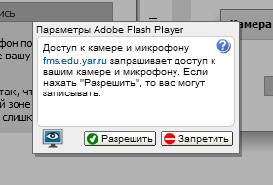
Если такое окно появится, нажмите «Разрешить». На некоторых компьютерах данная кнопка не всегда нажимается с первого раза. Если Вам долго не удаётся нажать «Разрешить» мышью, нажмите клавишу «Tab» несколько раз, чтобы кнопка «Разрешить» стала обведена жёлтым прямоугольником, затем нажмите клавишу «Пробел» один или два раза, до срабатывания кнопки «Разрешить».
Не торопитесь нажимать кнопку «Перейти к встрече», сперва полностью проверьте и настройте оборудование согласно данной инструкции.
На Вашем экране должно быть следующее окно.
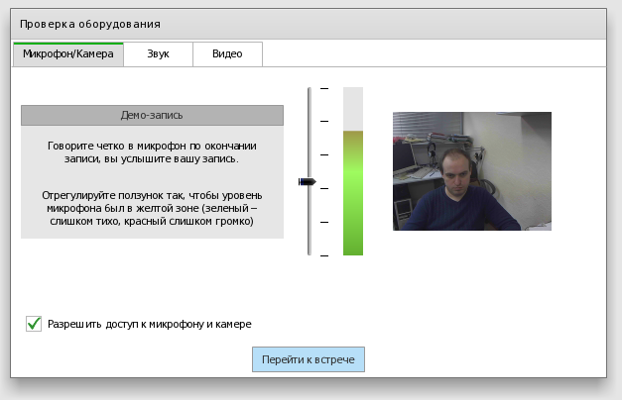

2. Настройка громкости колонок.
Перейдите во вкладку «Звук». Воспроизведите демо-звук щелчком по указанной области.
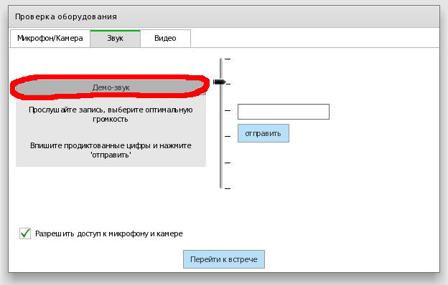
Отрегулируйте громкость Ваших колонок так, чтобы звук был слышен разборчиво, но не включайте колонки слишком громко. При необходимости, повторите воспроизведение демо-звука несколько раз. Для регулировки громкости используйте вертикальный ползунок в середине окна и регулятор громкости на колонках.

3. Проверка и настройка видео.
Переключитесь обратно во вкладку «Микрофон/Камера.
Обратите внимание, отображается ли Ваше видео. Оно должно выводиться в правой части окна, как на иллюстрации.
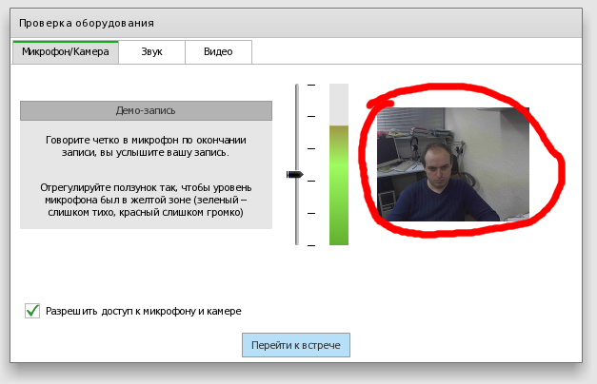
Если вы увидели своё видео, значит видеокамера работает корректно. Отрегулируйте направление камеры при помощи кадра в этом окне так, чтобы во время участия в видеоконференции Вас было хорошо видно другим участникам. Ваше лицо должно быть хорошо освещено, позади Вас в кадре не должно быть источников света таких как лампы, окна, бликующие поверхности.
Если видеоизображение отсутствует, попробуйте поменять видеоустройство в настройках Flash-плеера и повторить проверку. Для этого нажмите правой кнопкой мыши в окне видео и выберите пункт «Параметры» в появившемся меню.
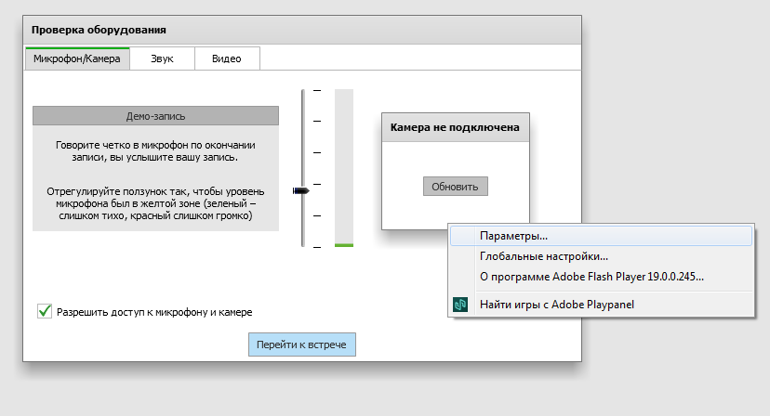
Появится окно «Параметры Adobe Flash Player».
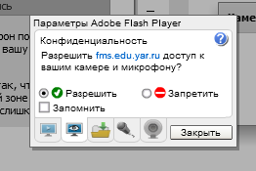
Перейдите во вкладку Конфиденциальность (вторая, иконка глаз в мониторе) и убедитесь, что выбрано «Разрешить», как на иллюстрации. Затем перейдите во вкладку «Камера» и выберите в выпадающем списке другое устройство.
Если ни одно из устройств не выводит видео или устройства отсутствуют, убедитесь, что ни в одном другом окне веб-камера не используется. Это может быть Microsoft Lync, Skype, Проверка камеры в панели управления или в программе, поставляемой с веб-камерой. Если настроить камеру не удаётся, пожалуйста, не пытайтесь выйти на видеосвязь во время вебинара.
4. Проверка и настройка громкости микрофона.
Обратите внимание, реагирует ли индикатор микрофона на Ваш голос.
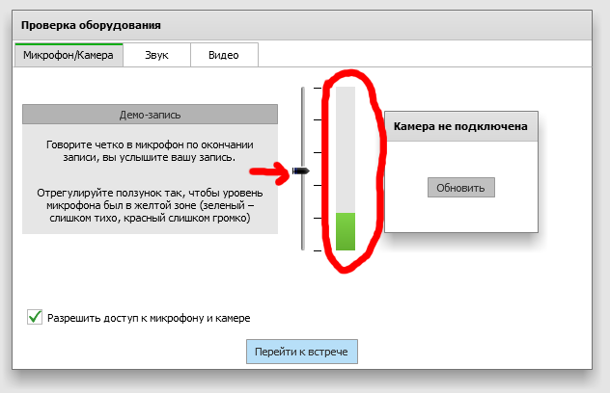
Также, обратите внимание на уровень микрофона в режиме тишины.
Если микрофон внешний и его можно взять в руку — используйте его на расстоянии не более пятнадцати сантиметров ото рта.
Поговорите с обычной громкостью и обратите внимание на уровень микрофона при этом.
Если индикатор микрофона в режиме тишины был близко к нулю (не более 5%), а на Ваш голос реагировал подъёмом выше середины, но не доходя до красной зоны — звук отрегулирован верно.
Если индикатор реагировал на Ваш голос, но не доходил до середины шкалы — говорите, одновременно прибавляя уровень микрофона, пока громкость не достигнет нужного уровня. Уровень микрофона регулируется здесь же, чуть левее индикатора.
Если индикатор реагировал на Ваш голос, но при этом находился на самом верху — снизьте громкость микрофона.
Теперь проверьте звучание Вашего микрофона. Нажмите надпись «Демо-запись» вверху серого прямоугольника и поговорите. Когда появится кнопка «Прослушать» - нажмите её и послушайте запись. Не обращайте внимание, если запись будет прерываться вначале.
Вы должны услышать свой голос. Если он неразборчив или слишком зашумлен, выход на связь в вебинаре будет невозможен.
Если звук не работал, вы можете попробовать поменять звуковое в настройках Flash-плеера и повторить проверку. Для этого нажмите правой кнопкой мыши в окне видео и нажмите «Параметры». Далее перейдите во вкладку «Микрофон» и выберите в выпадающем списке другое звуковое устройство.
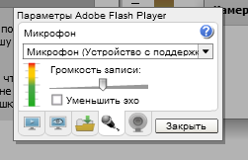
Найдите то устройство которое заработает и повторите проверку.

Если микрофон и камера работают — проверка оборудования завершена.

